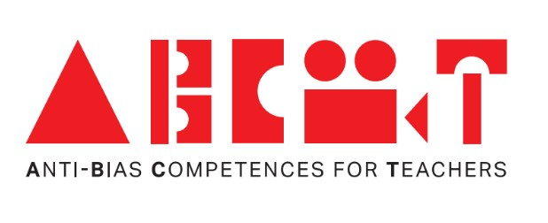

Anti-Bias Children's Books Overview

Austria

A practical overview of children's books addressing diversity, inclusion and anti-bias education.


Co-funded by the European Union
This document is part of the ABC4T project resources for educators, parents and early childhood education settings.

Austrian Children's Books

Title | Author(s) | Copyright date | Book cover
Warum Rassismus weg muss. | Jordan Akpojaro | 2026 (2022) | 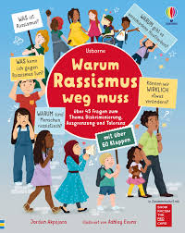
Familie. Das sind wir! | Felicity Brooks | 2019 (2018) | 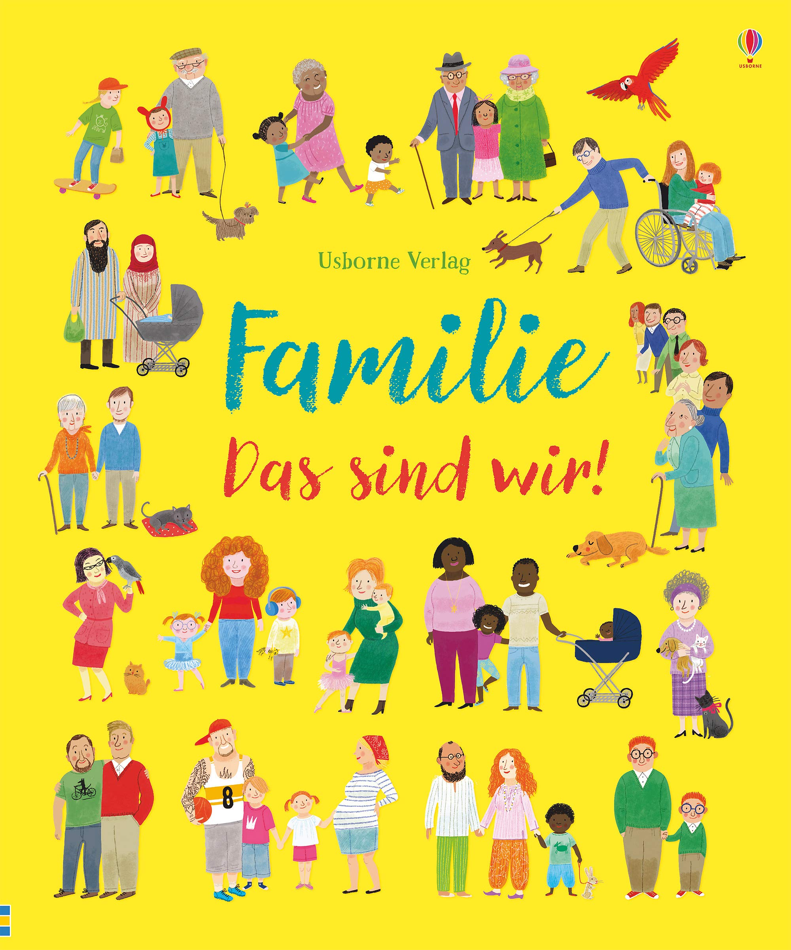
Florian. | JR und Vanessa Ford | 2022 (2021) | 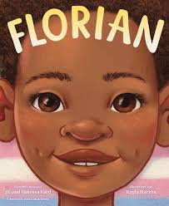
Männer weinen. | Jonty Howley | 2020 (2019) | 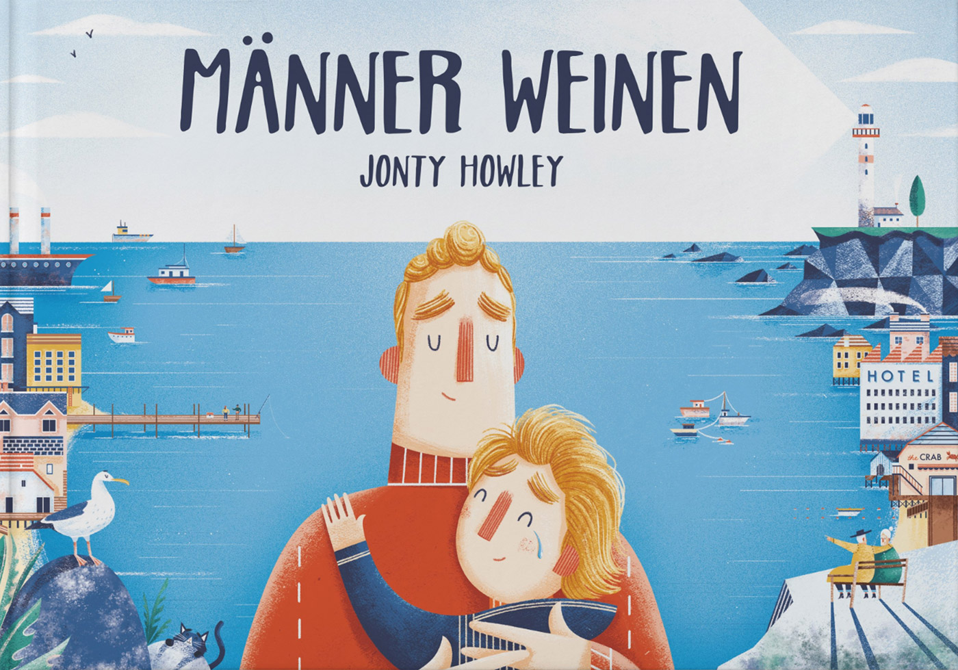
Papa, sag mal, gibt es Gott? Ein Bilderbuch über DAS Glauben. | Brigitte Endres | 2021 | 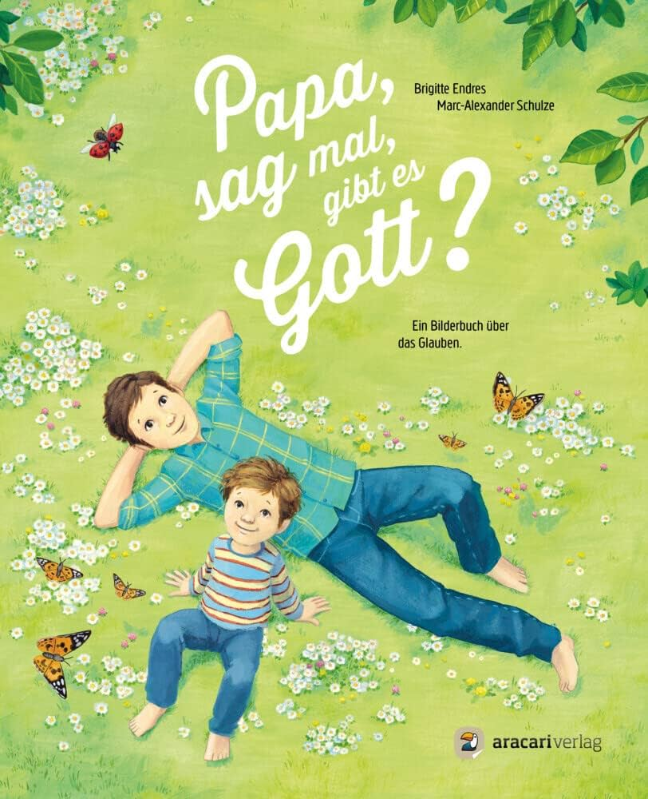
Und doch sind alle Äpfel rund… | Christine Hubka | 2021 | 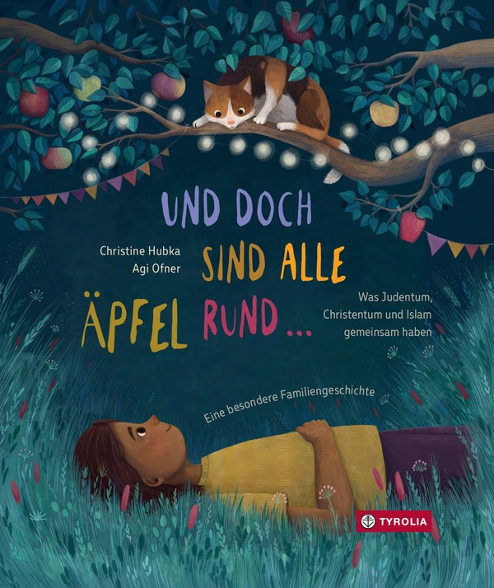
Meine Haare und ich! | Kimberley Kinloch | 2024 | 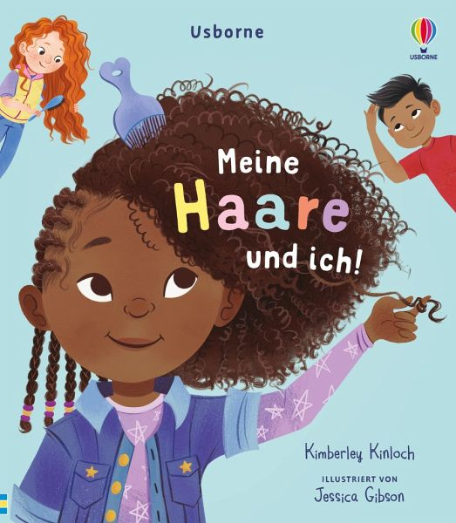
Ich bin anders als du. Ich bin wie du. Ein Wendebuch. | Constanze von Kitzing | 2019 | 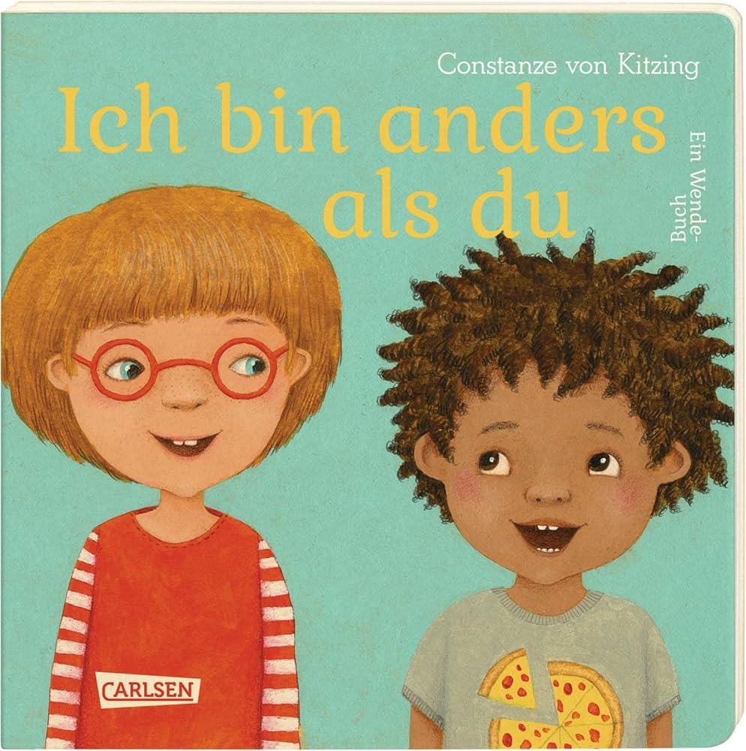
Komm, wir zeigen dir unsere Kita. | Constanze von Kitzing | 2021 | 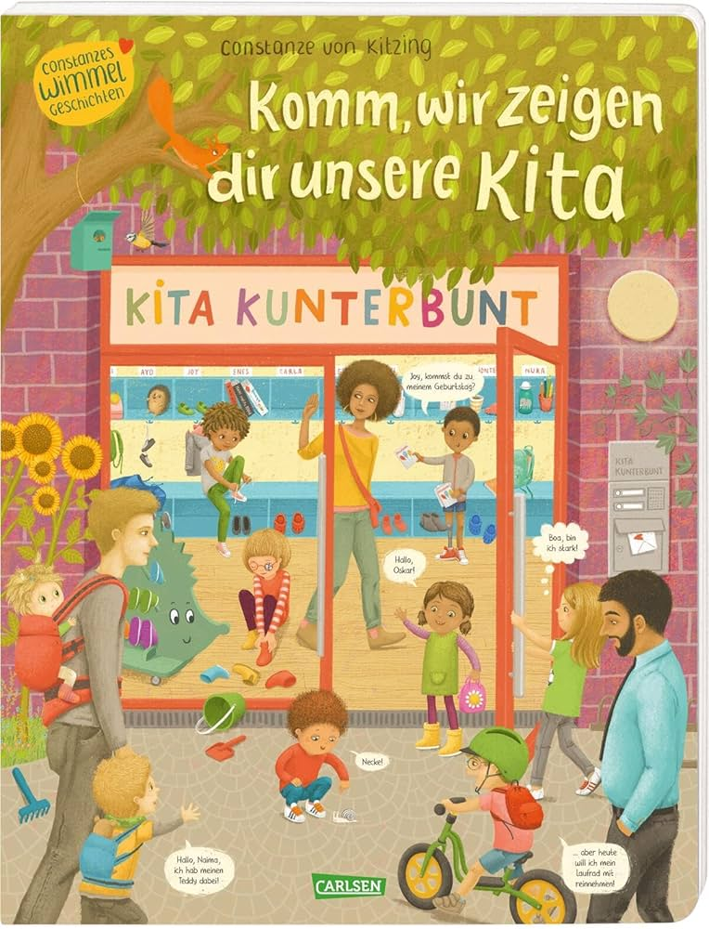
Das kleine Häwas. | Saskia Niechzial/Patricia Pomnitz | 2024 | 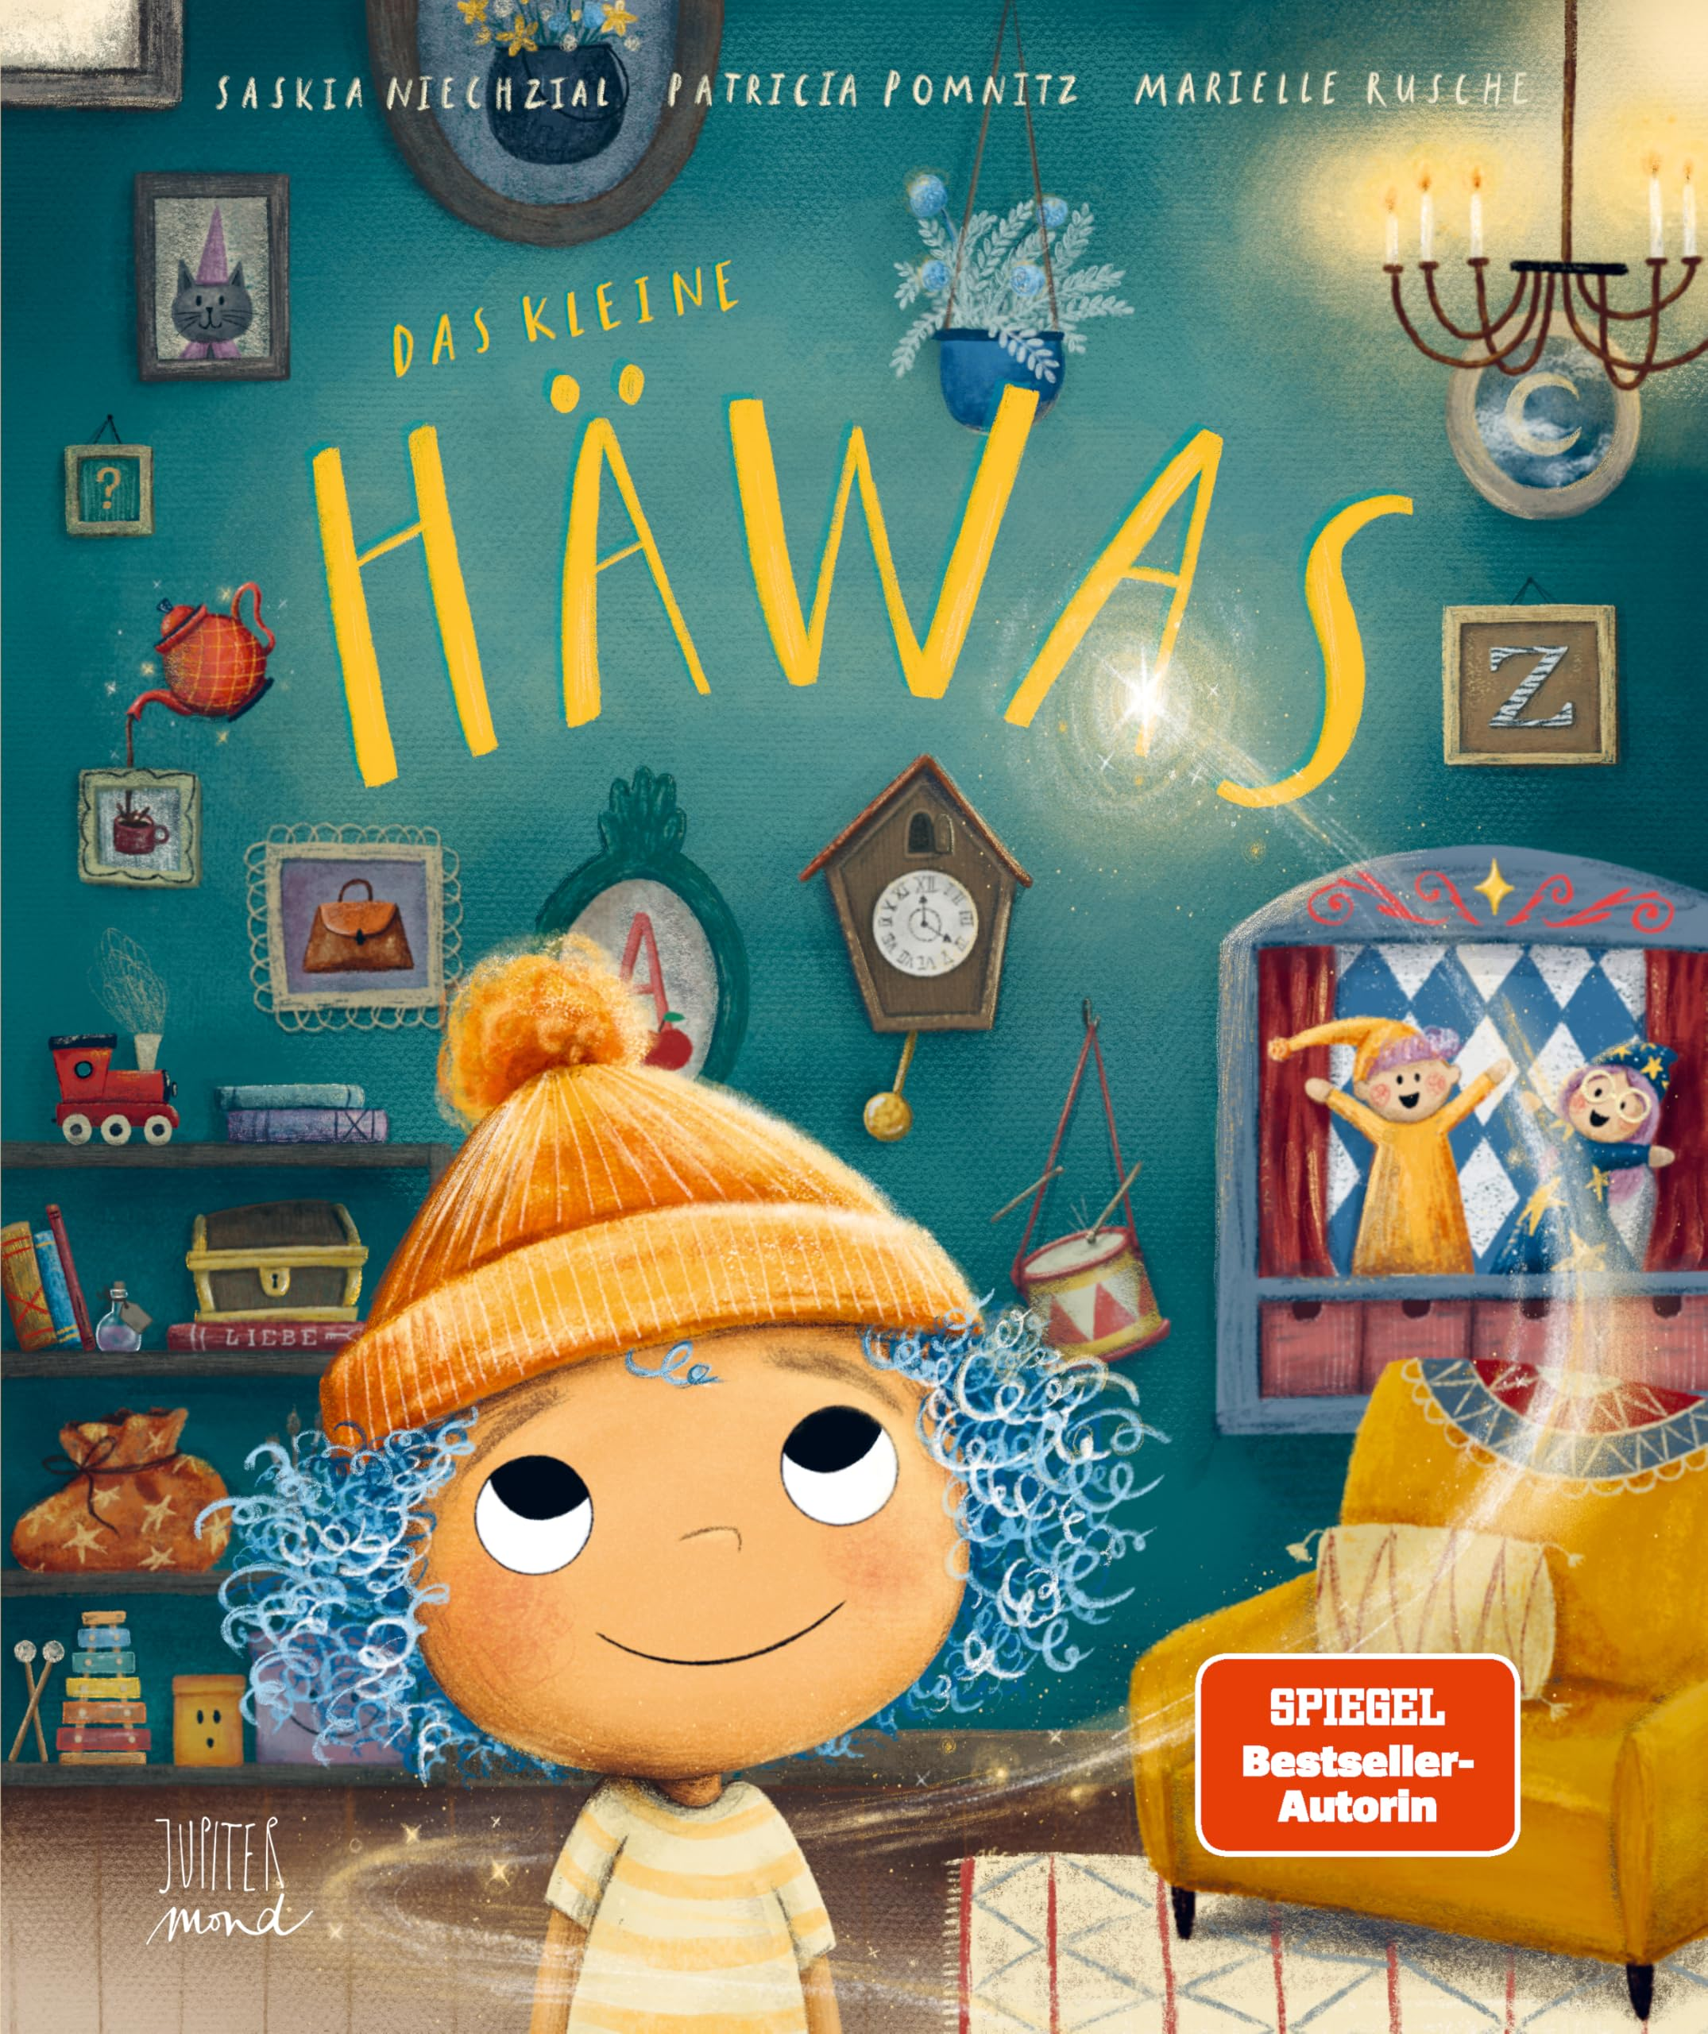
Schlaf gut. | Tatia Nadareischwili | 2017 | 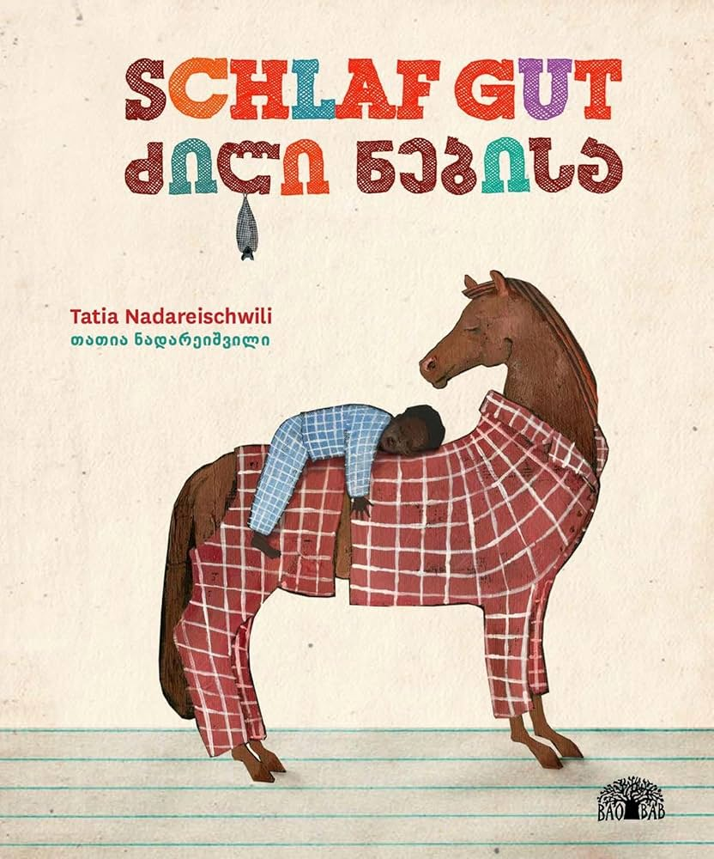
Wer hat schon eine normale Familie? | Belinda Nowell | 2017 (2016) | 